React

Para crear un proyecto de reat utilizamos vite

Para ello escribimos en la consola

Npm créate vite (nombre del proyecto que estamos creando)

Y nos tira los mensajes siguientes

Y elegimos react

Nos tira estas opciones

Y elegimos js normal

Y ya esta

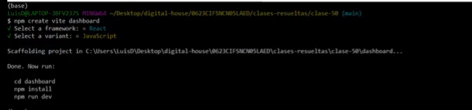

Donde dice done now run son lo pasos que tenemos que seguir. En esta mismai consola escribir cd dashboard y después cuando se abra el VSC poner los pasos siguientes

Jsx es react

Armar carpeta de componentes

Creamos el componente deashboard y mps va,ps a app.jsx y lo importamos

Armamos nuestro archivo ccs y lo importamos en el modulo base. Nuestro archivo ccs va a tener las clases que vamos a utilizar. En este caso se llaman className no class como veníamos usando en js comun

